Na forma da lei
Vivian Whiteman

Senador norte-americano cria projeto de proteção à propriedade intelectual do design de moda para controlar cópias nos EUA

A indústria da moda dos EUA está envolvida numa grande polêmica gerada pelo Ato de Proteção ao Design Inovador e Prevenção contra a Pirataria, que começou a ser analisado pelo Congresso americano nesta semana.

O projeto de lei, criado pelo senador Charles Schumer, do Estado de Nova York, quer dar aos designers de moda propriedade intelectual sobre suas criações originais.

Cada novo modelo ficaria protegido por um período de três anos. "Se algum estilista norte-americano tiver certeza de que sua peça foi copiada literalmente, inclusive por redes de fast fashion, poderá entrar com uma ação", diz Alain Coblence, porta-voz do CFDA (Conselho de Designers de Moda da América).

Redigido em parceria com o CFDA e a AAFA (Associação Americana de Vestuário e Calçados), o projeto de lei prevê que apenas cópias "substancialmente idênticas" serão proibidas por lei. Os critérios dessa avaliação (semelhanças de cor, tecido, estampa, aviamentos etc.) serão avaliados caso a caso.

Caso vire lei, as peças lançadas antes das novas determinações serão consideradas de domínio público. "Todas as criações de moda americana com data anterior à aprovação ficariam liberadas", diz Coblence.

O projeto mantém a proteção à grife. Exemplo: uma loja poderia copiar uma camisa clássica Ralph Lauren. Porém usar a etiqueta Ralph Lauren nessa cópia é crime.

Nacionalidade à parte, releituras como as das linhas criadas pelas grifes paulistanas 284 e Pop Up Store, por exemplo, não seriam consideradas cópias. As duas marcas lançaram coleções com réplicas de bolsas famosas feitas em moletom.

A estilista Fernanda Justus, dona da Pop Up Store, recriou os famosos e desejados modelos Alexa, da Mulberry, e City, da Balenciaga.

A empresária afirma que as peças não são cópias das originais, pois, além de não serem de couro, não têm todos os detalhes das parentes estrangeiras. "É só um jeito divertido de brincar com as famosas "it-bags'", diz.

Louboutin persegue "piratas"

O designer de calçados Christian Louboutin não se incomoda em ver suas criações clássicas remodeladas em vitrines de lojas fast fashion. Mas é implacável com aqueles que usam seu nome em cópias-pirata de seus cobiçados sapatos de luxo.

Numa iniciativa pioneira, o designer francês criou o site www.stopfakelouboutin.com, que lista as páginas virtuais que vendem réplicas como se fossem Louboutins originais. "É muito triste ver meu nome em um produto de qualidade inferior, que não foi feito por mim", disse Louboutin, de Paris, à Folha.

Além de expor os endereços fraudulentos [são quase 900], o designer promove investigações internacionais e tem uma rede de contatos que o auxilia na busca por novos piratas. Cerca de 80% dos sapatos Louboutin falsificados vêm da China.

Sobre o projeto de lei que pretende regular a propriedade intelectual do design de moda, ele acredita que a proposta ajudará a separar os "divulgadores" dos piratas .

"Inspiração é diferente de cópia. A primeira é o que alguém inventa a partir do trabalho de um outro designer. Cópia é a destruição do nome e da história de um criador", afirma o designer.

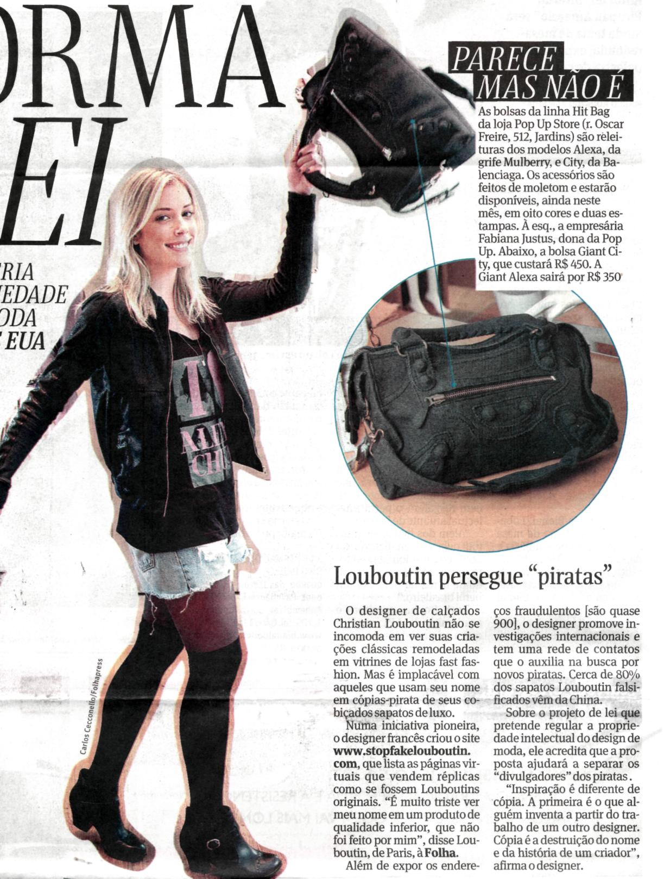

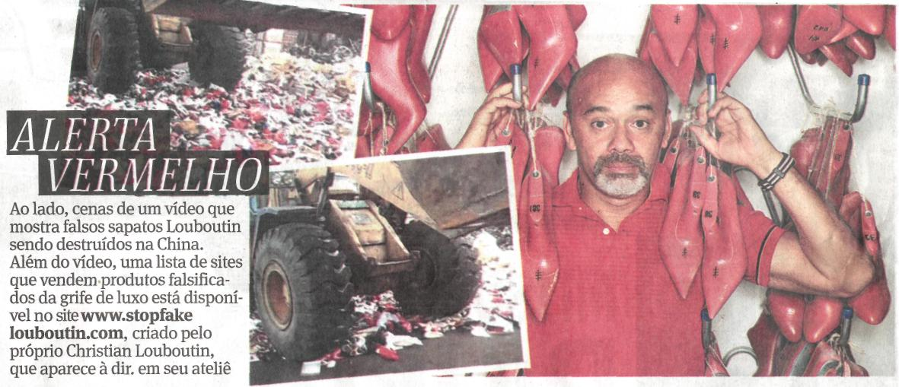

Fonte: Folha de S.Paulo, São Paulo, 13 ago. 2010, Ilustrada, p. E6.

